|  |
| --- |
| E-Health (tím č. 18): Posudok na prototyp tímu č. 2: GameChain |

## Úvod

V dokumente členovia tímu 18 hodnotia a posudzujú doterajšiu prácu tímu číslo 2 – GameChain. Hodnotený je ich zvolený postup, kvalita odvedenej práce a dosiahnuté výsledky implementácie prototypu.

## Hodnotenie prototypu

Tím 2 sa zaoberal projektom zameraným na aplikáciu určenú pre vášnivých hráčov, ktorí majú záujem si kúpiť, predať alebo vymeniť herný účet alebo herné predmety na platformách Steam, Riot alebo Battlenet.

Testovaná webová stránka bola plne funkčná a orientácia na nej bola nenáročná a prehľadná. Pri pridaní účtov sa nám účet po verifikácií naozaj pridal. Pri Riot účte nám po pridaní v detailoch účtu systém ukázal inú úroveň rankedu, akú v skutočností účet má (ukázal flex rank miesto solo).

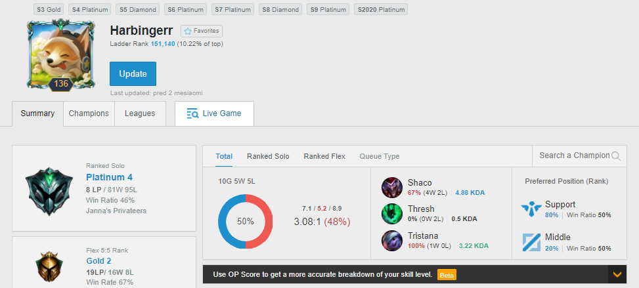

## Hodnotenie práce tímu

Prácu tímu sme hodnotili na základe zverejnených reportov na stránke tímu. Z reportov zo šprintov sme mohli vidieť, že tím pracoval priebežne a systematicky. Práca v tíme bola rozdelená rovnomerne a úlohy boli počas šprintov načas plnené a testované.

## Zhodnotenie

Výsledky tímu 2 sú veľmi dobré. Optimalizačne je implementácia na vysokej úrovni. Vzhľadom na charakter projektu sa vysporiadali s rôznymi problémami, ktoré sa počas simulácie vyskytli. Svoje riešenie testovali simuláciou a aj v reálnom prostredí.

Počas testovania sa okrem pár drobností (chýbajúce podmienky pri súhlasoch, reflektovanie zlého ranku..) nevyskytli žiadne veľké nedostatky. Finálny produkt je kvalitný a funkčný.